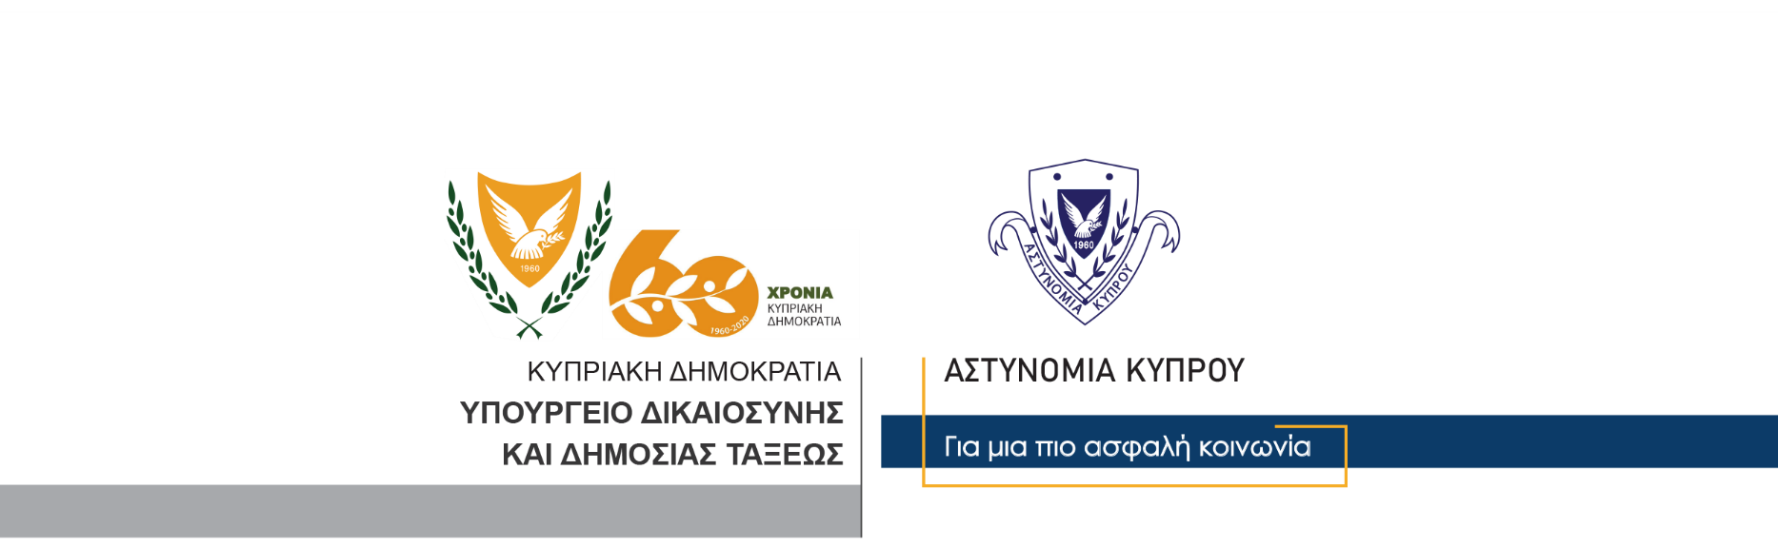

Υποδιεύθυνση Επικοινωνίας,
Δημοσίων Σχέσεων & Κοινωνικής Ευθύνης

16 Νοεμβρίου, 2020

Δελτίο Τύπου 2 – Οδήγηση υπό την επήρεια ναρκωτικών

Μέλη της Αστυνομίας, εντόπισαν κατά τη διάρκεια του Σαββατοκύριακου, τρία πρόσωπα που οδηγούσαν μηχανοκίνητα οχήματα, υπό την επήρεια ναρκωτικών, στην επαρχία Αμμοχώστου.
Συγκεκριμένα, ο πρώτος οδηγός, ηλικίας 40 ετών, καταγγέλθηκε στις 14/11/2020, γύρω στις 10μ.μ., αφού όπως διαπιστώθηκε, οδηγούσε το αυτοκίνητο του ενώ αυτό ήταν δηλωμένο ως ακινητοποιημένο και χωρίς να καλύπτεται από ασφάλεια. Ο 40χρονος υποβλήθηκε σε προκαταρκτικό έλεγχο νάρκοτεστ με θετική ένδειξη.
Σε δεύτερη περίπτωση, 24χρονος γύρω στις 9.30 το πρωί στις 15/11/2020, καταγγέλθηκε γιατί οδηγούσε το όχημα του με στερημένη άδεια οδηγού. Ο 24χρονος υποβλήθηκε επίσης σε προκαταρκτικό έλεγχο νάρκοτεστ με θετική ένδειξη.
Επιπρόσθετα, στις 15/11/2020 στις 11.20μ.μ., μέλη της Τροχαίας Αμμοχώστου ανέκοψαν για έλεγχο όχημα που οδηγούσε 33χρονος. Ο 33χρονος υποβλήθηκε επίσης σε προκαταρκτικό έλεγχο νάρκοτεστ με θετική ένδειξη.
Από όλους του οδηγούς, λήφθηκαν δείγματα, τα οποία στάληκαν στο Γενικό Χημείο του Κράτους για εργαστηριακό έλεγχο.
Οι εξετάσεις συνεχίζονται.
Κλάδος Επικοινωνίας

